Урок № 56
- II. Актуалізація опорних знань і мотивація навчальної діяльності
2. Повідомлення теми уроку.
Зображення, що розміщуються на дошці:
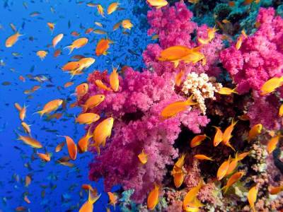 | 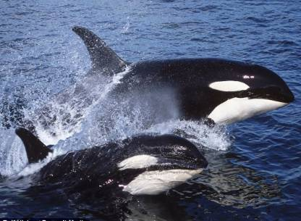 | 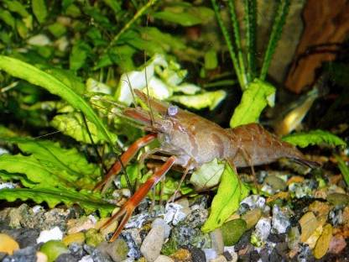

6. Природничий диктант (самостійна робота).
Уставте в текст пропущені слова.
Усе, що оточує живий організм, називається _____________ _____________. Воно буває таким: ґрунтове, водне, _______________ та _____________ _____________. У _________________________ середовищі дуже багато світла та кисню. До будь-якого середовища в організмів виникають певні пристосування — ________________. Наприклад, кактуси мають видозмінене листя — ________________, що зменшують площу випаровування. Деякі тварини за несприятливих умов впадають у _______________. Деякі, такі як заєць-біляк, змінюють _______________ хутра. У багатьох рослин із настанням холодів починається _______________.

Відповіді:
Усе, що оточує живий організм, називається середовищем життя. Воно буває таким: ґрунтове, водне, наземно-повітряне та інші організми. У наземно-повітряному середовищі дуже багато світла та кисню. До будь-якого середовища в організмів виникають певні пристосування — адаптації. Наприклад, кактуси мають видозмінене листя — колючки, що зменшують площу випаровування. Деякі тварини за несприятливих умов впадають у сплячку. Деякі, такі як заєць-біляк, змінюють забарвлення хутра. У багатьох рослин із настанням холодів починається листопад.
- III. Засвоєння нових знань
1. Ознайомлення з планом пояснення нового матеріалу.
1) Водне середовище життя.
(а) Слово вчителя з елементами бесіди; б) демонстрація фотографій; в) вправа «Дерево асоціацій».)
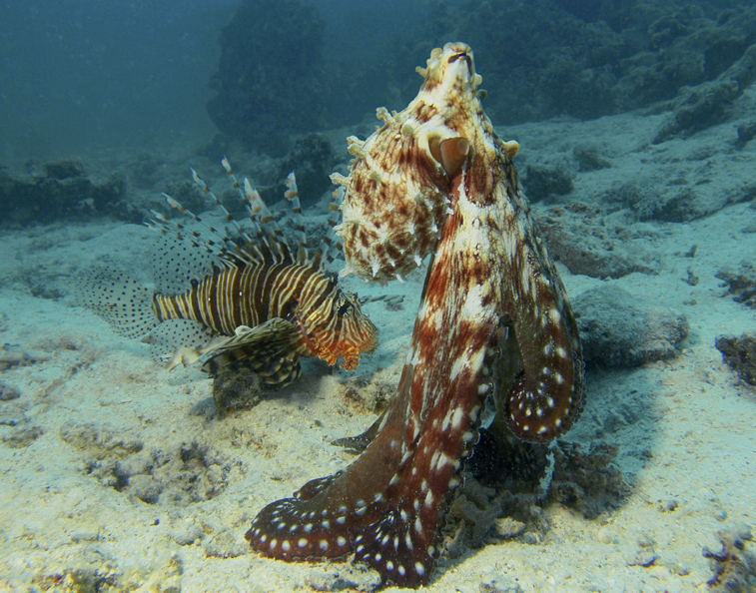
По ходу розповіді учитель демонструє учням фотографії організмів, що мешкають у водному середовищі.
Водне середовище життя є найдавнішим. Саме у воді зародилося життя. За складом водне середовище поділяють на два види: прісне та солоне (морське).
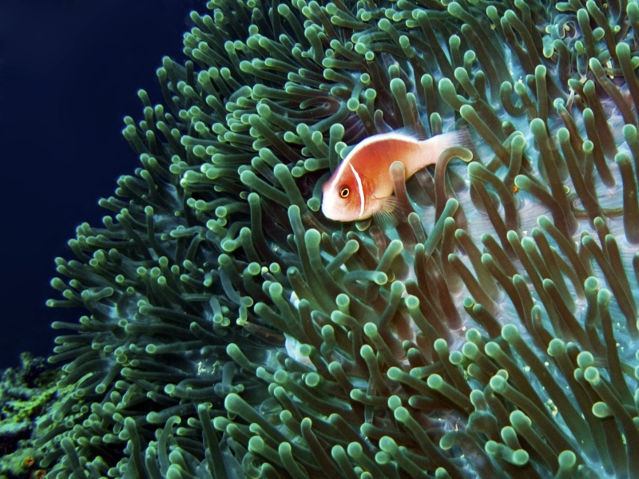
— Згадаймо, скільки простору займає водне середовище на Землі. (Близько 70 %.) Різноманітність організмів у воді набагато менша, ніж на суходолі. Щільність води у 800 разів вища за щільність повітря. Тиск також набагато вищій, ніж на суходолі. (На кожні 10 м тиск зростає на 1 атмосферу.) Освітленість у воді зменшується із глибиною.
Важливим фактором є нестача кисню. Вміст кисню у воді приблизно у 20 разів менший, ніж в атмосфері. Він зменшується з підвищенням температури, а також у стоячих водоймах у зимовий період, коли вода відділена від атмосфери шаром льоду (саме тому, рибалки, які роблять ополонки, допомагають водоймам, адже через ополонки потрапляє кисень).
Вуглекислого газу у воді, навпаки, більше, ніж в атмосфері (приблизно у 150 разів).
У воді дуже швидко проводяться звуки, тому деякі тваринні організми, що мешкають у водоймах, видають звукові сигнали для спілкування з «родичами» (наприклад, косатки, кити, дельфіни). Також важливим фактором у воді є течія.
В
ОДНЕ

СЕРЕДОВИЩЕ

Наприкінці розповіді учні складають «Дерево асоціацій». На дошці вертикально записуються (або прикріплюються надруковані) слова — «стовбури дерев». Учні по черзі підходять до дошки і дописують до «стовбура» свої асоціації-«гілочки», таким чином утворюючи дерево.
Нестача кисню
Висока щільність
Надлишок води
Нестача світла
Відносно постійна температура
Швидке поширення звуків
Учитель узагальнює асоціації та підводить підсумок про особливості водного середовища. Пропонує учням накреслити в зошитах таблицю, яку вони будуть заповнювати.
Пристосування живих організмів до життя у водному середовищі
Рослини | Тварини

2) Пристосування тварин до життя у водному середовищі.
(а) Частково-пошуковий метод (робота з підручником); б) повідомлення учнів; в) опрацювання таблиці.)
Під час повідомлень і роботи з підручником учні мають заповнити таблицю (записати до неї приклади пристосувань).
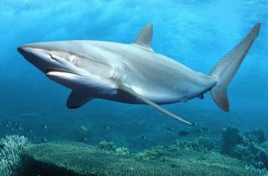
Тварини, що є мешканцями водного середовища, пристосовані до перебування в ньому. Усі їхні адаптації направлені на підвищення плавучості за рахунок збільшення поверхні тіла, обтічної форми, слизових покривів та формування тканин і органів, що містять повітря. Багато з них має плавці (китоподібні, риби).
У більшості водних рослин є спеціальні органи дихання — зябра.
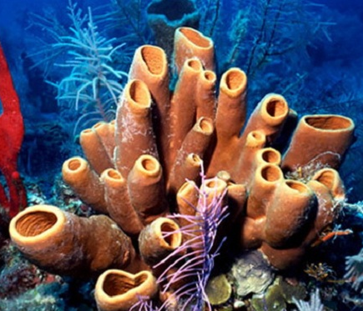
Деякі тварини можуть вільно пасивно парувати у воді (найпростіші, бактерії), а інші — активно (навіть реактивно) пересуватись (наприклад, риби, головоногі молюски, ссавці, водні змії та черепахи). Існують тварини, які ведуть прикріплений спосіб життя (губки, коралові поліпи, актинії, деякі молюски). Таким тваринам властивий особливий характер харчування — відціджування або осадження завислих у воді частинок органічних речовин і численних дрібних організмів.
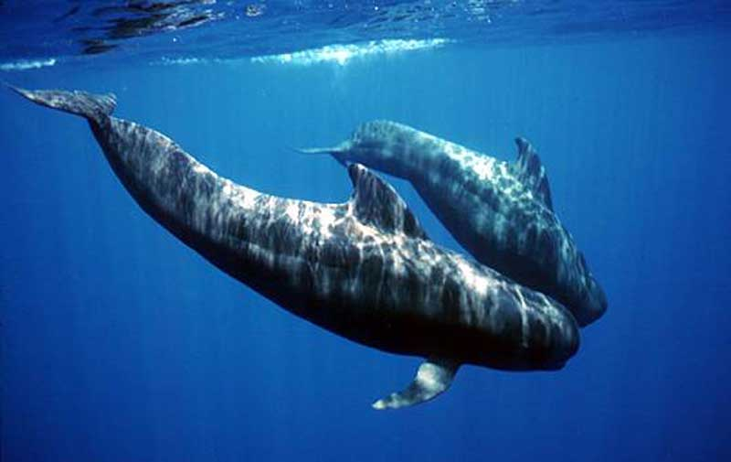
Життя більшості тварин у воді пов’язане з існуванням у постійних сутінках чи в темряві, що дуже обмежує можливості зорової орієнтації. У воді світлові промені дуже швидко згасають, тому навіть ті тварини, які мають добре розвинені органи зору, орієнтуються за їхньою допомогою лише на близькій відстані. Орієнтація на звук у водних тварин розвинена краще, ніж зорова. Деякі види уловлюють навіть коливання дуже низької частоти (інфразвуки), що виникають під час зміни ритму хвиль, і завчасно спускаються перед штормом із поверхневих шарів у більш глибокі (наприклад, медузи). Багато мешканців водойм самі видають звуки (ссавці, риби, молюски, ракоподібні). Деякі тварини відшукують їжу і орієнтуються за допомогою ехолокації — сприйняття відображених звукових хвиль (китоподібні). Багато водних мешканців сприймають відображені електричні імпульси, видаючи під час плавання розряди різної частоти. Відомо близько 300 видів риб, здатних генерувати електричний імпульс і використовувати його для орієнтації й сигналізації. Наприклад, прісноводна рибка водяний слон видає до 30 імпульсів за секунду, виявляючи безхребетних, яких вона може вполювати в рідкому мулі без допомоги зору. Частота розрядів у деяких морських риб доходить до 2000 імпульсів за секунду. Деякі риби використовують електричні поля також для захисту й нападу (електричний скат, електричний вугор тощо).
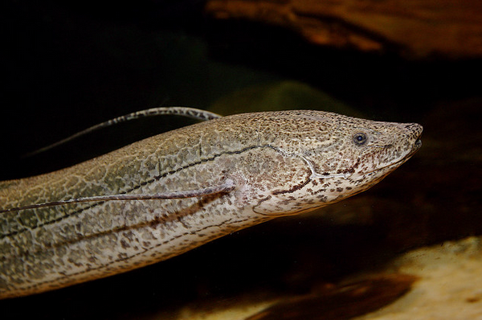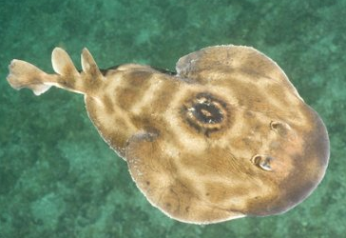
Деякі неглибокі водойми на Землі є тимчасовими, вони виникають після розливу рік, сильних дощів, танення снігу тощо. У таких водоймах, незважаючи на нетривалість їхнього існування, поселяються різноманітні тварини. Загальними особливостями мешканців таких пересихаючих водойм є здатність давати за короткі терміни численних нащадків і витримувати тривалі періоди без води. Представники багатьох таких видів закопуються в мул, переходячи до стану зниженої життєдіяльності (щитні, гіллястовусі рачки, планарії, малощетинкові черви, молюски й навіть деякі риби — в’юн, африканський протоптер і південноамериканський лепідосирен). Багато дрібних видів утворюють цисти (оточуються твердими оболонками), які витримують посуху.

3) Пристосування рослин до життя у водному середовищі.
(а) Частково-пошуковий метод (робота з підручником); б) повідомлення учнів; в) заповнення таблиці.)
Під час повідомлень і роботи з підручником учні продовжують заповнювати таблицю (записують до неї приклади пристосувань).
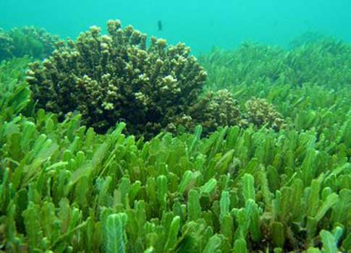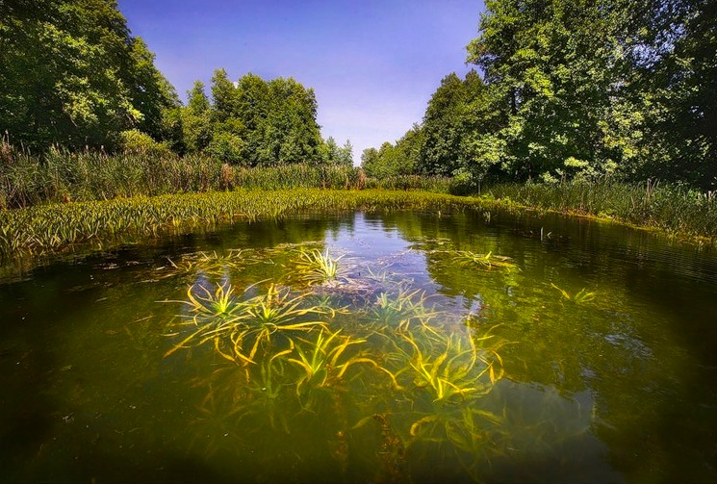
Найбільше органічної речовини у водоймах утворюють автотрофи, які використовують сонячне світло, що пробивається крізь товщу води. Можливість уловлювати світло обумовлюється прозорістю води. У прозорих водах океану автотрофи можуть зустрічатись навіть на глибині 200 м (тропічних водах). У дуже замулених прісних водоймах шар, який заселяють автотрофи, може становити лише кілька десятків сантиметрів.
Найбільш активно водою поглинається червона частина променів світла, тому глибоководні моря зазвичай заселені червоними водоростями, які здатні за рахунок особливих барвників засвоювати зелене світло.
Рослини, що мешкають у водному середовищі, зазвичай є водоростями (одноклітинними та багатоклітинними). Вони не мають органів і тканин. Більшість із них пасивно плавають у воді, а деякі — ведуть прикріплений спосіб життя.
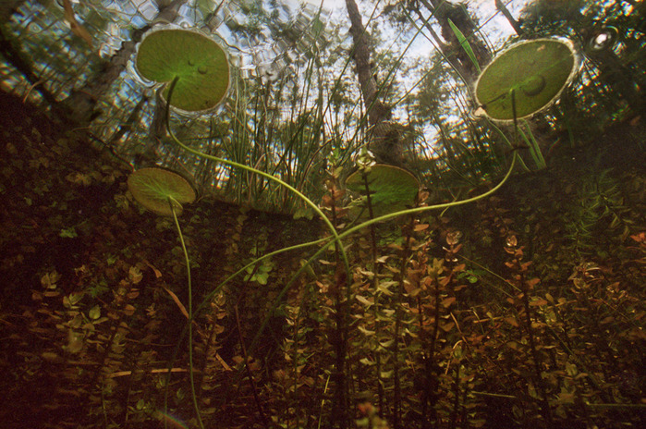
У водоймах можуть частково бути і вищі рослини (ті, що мають органи і тканини). Вони занурені у воду. Такі рослини одержують не всю кількість сонячного проміння, тому що частина його відбивається або поглинається водою. Відповідно ці рослини тією або іншою мірою є тіньовитривалими. Цим зумовлена збільшена поверхня органів, особливо листків, порівняно із загальною масою. У зв’язку з тим, що у воді мало розчиненого кисню, у вищих водних рослин ускладнений газообмін. Однак у них добре розвинені міжклітинники, які сприяють регулюванню газообміну. Ці рослини мають дуже спрощену анатомічну будову, судини в них слабко розвинені або їх зовсім немає, воду вони сприймають всією поверхнею тіла. На поверхні листів кутикули немає або вона занадто тонка, щоб не створювати перешкоду в надходженні води до клітин.

Магнітне поле
Багатоклітинні
Нижчі рослини
Одноклітинні водорості

